怎么找对标
1、以这些国家的高端酒店为主：英，美，澳大利亚，新加坡，日本（参考八大洲小程序）2、时间最好在半年以内，粉丝数量在两千以下的，评论区意向用户多（例如：想去--多少钱等都算意向用户）
3、复制性强的
1）例如:沪上老钱｜上海静安瑞吉room tour ▫️在网上看了太多...
http://xhslink.com/o/3Fg8i53mCNG 复制后打开【小红书】查看笔记！
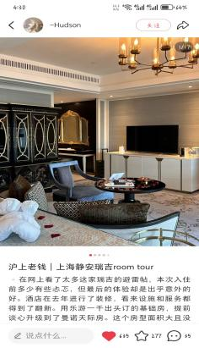

2）Park Hyatt Shanghai：有可能的夜晚 想住上柏的念头很...
http://xhslink.com/o/7NfDuzJ1Z2Q 复制后打开【小红书】查看笔记！
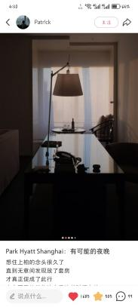

3）不小心听到了有钱人家孩子的烦恼 和朋友约在丽思卡尔...
http://xhslink.com/o/5BZRNo3nWst
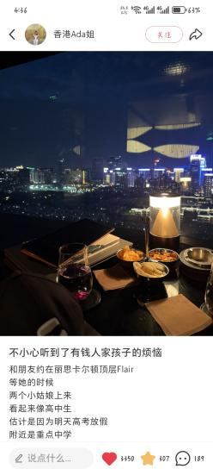

4）复制后打开【小红书】查看笔记！ 大溪地 康莱德 南太平洋上的珍珠——大溪地，Bora bor... http://xhslink.com/o/96Q9O3v6aZJ 复制后打开【小红书】查看笔记！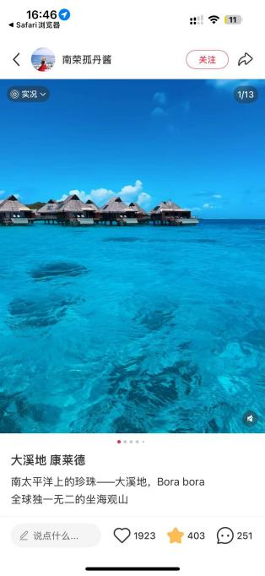 )
4、最好是当地有名的奢华酒店

怎么拆分对标
- 封面：以第四篇笔记为例（例如：1:是动图2.图片呈现出来的感觉是一种很干净很唯美的氛围3.旁边小屋更能让人联想到我下次是不是也可以去这里玩）
- 标题：（凸显目标范围大溪地 康莱德目标用户）
- 内容：（全球独一无二等这些关键词更能让客户联想这个地方再加上里面的照片动图更加让用户产生冲动）
- 标签：大溪地 康莱德 海岛 旅游 波拉波拉岛这些话题更能精准的吸引用户

